Αθήνα, 20 Μαρτίου 2024
ΔΕΛΤΙΟ ΤΥΠΟΥ
Συναυλία του Συλλόγου Οι Φίλοι της Μουσικής στο Μέγαρο
ΙΣΤΟΡΙΕΣ GUITARTΕ EΦ’ ΟΛΗΣ ΤΗΣ ΥΛΗΣ
ΠΕΜΠΤΗ 04 ΑΠΡΙΛΙΟΥ
ΑΙΘΟΥΣΑ ΔΗΜΗΤΡΗΣ ΜΗΤΡΟΠΟΥΛΟΣ

Το κιθαριστικό σύνολο Guitarte Εnsemble παρουσιάζει στο Μέγαρο αντιπροσωπευτικά έργα της εικοσάχρονης πορείας του και συνθέσεις που προσδιορίζουν τη συνέχεια της μουσικής του διαδρομής. Οι πέντε σολίστ ερμηνεύουν γνωστά έργα σε διασκευές για κιθαριστικό σύνολο, δημιουργώντας ένα πανοραμικό τοπίο κιθαριστικού ήχου, με μεταβαλλόμενο παλμό και χρώμα.
Το εμβληματικό κοντσέρτο για το ρεπερτόριο της κιθάρας του Χοακίν Ροντρίγκο Fantasia para un gentilhombre και τα concerti grossi του Χαίντελ και του Τζεμινιάνι συναντιούνται με το ρεμπέτικο και την ιστορία του μέσα από διασκευές τραγουδιών των ελλήνων συνθετών Βαμβακάρη, Τσιτσάνη, Παπαϊωάννου, Καλδάρα, Θεοδωράκη και Ξαρχάκου.
Guitarte Ensemble:
ΚΙΘΑΡΑ
Νίκος Χατζηελευθερίου
Χρήστος Φάκλαρης
Μαρία Παπαμιχαήλ
Αλέξανδρος Καζάζης
Νίκος Μακρής
ΠΕΜΠΤΗ 04 ΑΠΡΙΛΙΟΥ, ΩΡΑ 20:30
ΑΙΘΟΥΣΑ ΔΗΜΗΤΡΗΣ ΜΗΤΡΟΠΟΥΛΟΣ

ΤΙΜΕΣ ΕΙΣΙΤΗΡΙΩΝ: € 18.00, € 12.00, € 8.00 Εκπτωτικό
ΑΓΟΡΑ ΕΙΣΙΤΗΡΙΩΝ ON LINE
https://www.megaron.gr/event/istories-guitarte/
και στα Ταμεία του Μεγάρου
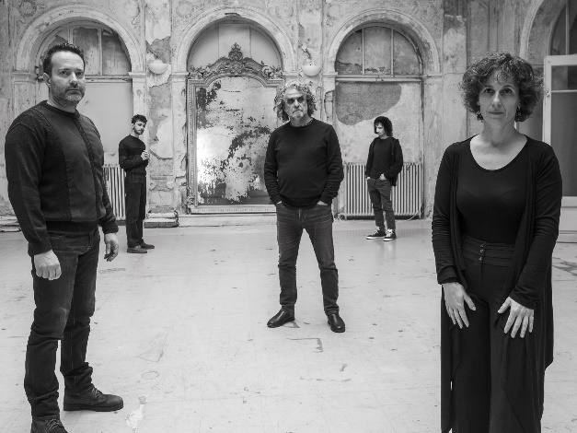
Ακολουθούν βιογραφικά στοιχεία για το συγκρότημα
Το μουσικό σύνολο Guitarte ensemble ιδρύθηκε (2005) και διευθύνεται από τον Νίκο Χατζηελευθερίου, σε συνεργασία με τον Χρήστο Φάκλαρη και την Μαρία Παπαμιχαήλ, που αποτελούν τον βασικό του πυρήνα.
Στην σχεδόν εικοσάχρονη πορεία του συνόλου και στις ποικίλες συναυλιακές παραγωγές του, έχουν πάρει μέρος πολλοί κιθαριστές, ενώ σήμερα τον βασικό πυρήνα πλαισιώνουν οι Χριστίνα Πολυκρέτη, Αλέξανδρος Καζάζης και Νίκος Μακρής.
Κοινή τους αφετηρία η κιθάρα. Με αυτό το ανοιχτό -μη καθορισμένο σχηματικά- μουσικό σύνολο, επιδιώκουν τη διαμόρφωση ενορχηστρωτικής δυναμικής στην εκτέλεση/απόδοση μουσικής από όμοια όργανα (κιθάρες).

Στοχεύουν σε αυτό χωρίς την αφαίρεση όγκου, συνηχήσεων, αρμονικού εύρους, χωρίς εν κατακλείδι τη μετάλλαξη του τρόπου παιξίματος της κιθάρας ως solo όργανο. Η ανάδειξη νέων έργων, γραμμένων με αυτήν τη λογική, αλλά και μεταγραφές με τέτοιον τρόπο που να αναδεικνύουν τη φυσιογνωμία του οργάνου, είναι τα μέσα τους.
Το μουσικό σύνολο Guitarte είναι ανοιχτό και ευέλικτο στον αριθμό εκτελεστών, στο ρεπερτόριο, στη συνύπαρξη με άλλα όργανα, αλλά και στη σύμπραξη με άλλες τέχνες, στοχεύοντας στην παραγωγή σύνθετων μουσικών παραστάσεων (συναυλιακής παρουσίασης και διακριτικού μεγέθους), ικανών τόσο να διεγείρουν τη δημιουργικότητα των μουσικών, όσο και να ικανοποιήσουν τις απαιτήσεις και τις ανάγκες του σύγχρονου κοινού.
Το Guitarte ensemble, έχει δώσει το παρόν σχεδόν σε όλες τις κεντρικές αίθουσες συναυλιών, μουσικές σκηνές και διεθνή φεστιβάλ, έχει καταθέσει δείγματα δουλειάς σε πλείστες ραδιοφωνικές και τηλεοπτικές παραγωγές, και έχει δεχθεί τη θερμή ανταπόκριση όχι μόνο από τους λάτρεις της κιθάρας, αλλά και από το ευρύτερο μουσικόφιλο κοινό και τον Τύπο.
Στο ενεργητικό του έχει την παρουσίαση έργων των J. S. Bach, F. Geminiani, G.F. Handel, A. Corelli, L. Boccherini, A. Schoenberg, B. Britten, D. Milhaud, N. Rota, αλλά και έργα Ελλήνων συνθετών, όπως των Μ. Θεοδωράκη, Μ. Χατζιδάκι, Δ. Φάμπα, Φ. Τσαλαχούρη, Γ. Βασιλαντωνάκη, Γ. Αγγελάκη, Μ. Κεφάλα, Ν. Παναγιωτάκη, Ν. Χατζηελευθερίου, κάποια από αυτά ειδικά γραμμένα για το σύνολο.

Έχει, επίσης, δημιουργήσει πρωτότυπες σύνθετες μουσικές παραστάσεις με τραγούδι, αφήγηση, χορό, video art, όπως "Τα ημερολόγια ενός διαβόλου" (μουσική Ν. Χατζηελευθερίου, σε ποίηση Κ. Π. Καβάφη και Φ. Πεσσόα), τα "12 νυχτερινά" (μουσική Μ. Θεοδωράκη, κείμενα Ν. Τσιφόρου), το "Καταραμένο φίδι" του Μ. Χατζιδάκι (κείμενα Α. Πετράτου, θέατρο σκιών Άθω Δανέλλη), το δρώμενο "Ήχοι και μύθοι από την ιστορία και την περιπέτεια του αρχαίου πνεύματος" με σωζόμενα αποσπάσματα αρχαίας ελληνικής μουσικής και τραγούδια σύγχρονων παραστάσεων αρχαίου δράματος, τη σκηνική μπαλάντα "Στο όνειρο ενός νηφάλια μεθυσμένου" (μουσική Μ. Θεοδωράκη για την παράσταση "Ένας όμηρος" του Μπ. Μπήαν), τα μουσικά δρώμενα "Έρωτας-θάνατος-θρίαμβος" με βάση την ποίηση του F.G. Lorca, "Ξέμπαρκοι καιροί" αφιερωμένο στην ποίηση του Νίκου Καββαδία κ.ά.

ΜΕ ΤΗΝ ΠΑΡΑΚΛΗΣΗ ΤΗΣ ΔΗΜΟΣΙΕΥΣΗΣ
ΕΥΧΑΡΙΣΤΟΥΜΕ
Πληροφορίες για αυτό το δελτίο: Μαριάννα Αναστασίου 210 7282771

